Terminologia

Clúster: Conjunto de computadoras en paralelo, donde cada una de ellas es capaz de recibir una pequeña cantidad de datos. Estos datos no podrian ser procesados si no estuvieran todas las computadoras, ya que con una sola seria insuficiente.

Banner: Imagen publicitaria que aparece en una pagina web

Bundle: Es un paquete que puede contener archivos o codigos, etc.

Framework: Es un marco de trabajo, es decir un conjunto de clases, funciones y demas de un lenguaje, que nos permiten gastar menos tiempo de trabajo

Diferencia entre framework y librería: Un framework es un conjunto de herramientas (nos proporcionan funcionalidades para el proyecto completo), mientras que una librería (nos proporciona funcionalidades para cosas especificas, como pandas para dataframes).
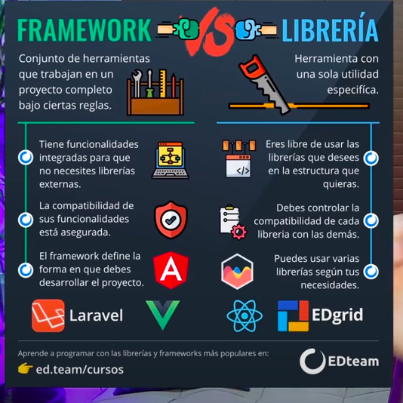

Apache hadoop: Es un framework.

Data lake: Es un deposito de datos que estan sin procesar o procesados. Lo bueno es que aquí se pueden guardar datos en cualquier tipo de formato

Open source: Abierto para el publico, todos pueden ver el codigo

En redes de computadoras cada una de las máquinas es un nodo, y si la red es Internet, cada servidor constituye también un nodo.

Metadato: Es el dato del dato, es decir me dice donde esta el dato

Cache: Memoria de la computadora que sirve para almacenar datos a los que se quiere acceder de manera eficaz y rapida. Es una ayuda al almacenamiento principal de la computadora

case sensitive → Distingue entre mayusculas y minusculas. Es usado para hablar sobre los lenguajes de programacion

localhost → Es el servidor de mi computadora. Es decir cuando yo hago localhost:numeros , estoy estableciendo una red para poder conectarme a ese localhost o servidor local
Todo esto proviene de la relacion servidor-cliente. Ambos se conectan por una red
Ecosistema Cloudera

Cloudera manager: Aplicacion que se encarga de administrar el cluster de cloudera data platform, o todas las aplicaciones que se encuentran en la plataforma. Es una app “end to end” porque se encarga de todo el proceso hasta llegar al producto para el cliente

Cloudera data platform:
Para seguridad: Tenemos cada aplicación que ofrece cloudera para cada cosa distinta, como autenticacion o autorizacion

Para integracion:
Sqoop: Conecta con bases de datos relacionales, y devuelve los valores en el data lake
Kafka: Es una aplicación util para transacciones de tipo streaming

Para Analyst:
Hive: Aplicacion para ejecutar querys en SQL,
Cloudera impala: Es lo mismo que hive pero menos potente
Spark: Framework tambien, y obviamente como proviene de apache decimos que es open source

Para storage (almacenamiento de los datos)

Kudu: Tecnologia muy nueva

HDFS: Donde descanza todo el data lake, esta distribuido en muchos nodos

Hbase: Base de datos no relacional, se usa cuando no se conoce una estructura rigida cuando se inicia el proyecto. Se usa cuando no se todos los datos, es decir, cuando tenga que agregar columnas o campos al conjunto de datos

Para interfaces del usuario: (los data scientist usan estos)

Zeppelin: Es un notebook (cudaerno) como un jupiter, es compatible con python,scala, hive, etc

Hue: Es como SQL, le podemos tirar querys, o sea ofrece acceso a hive, entre otros. O sea es una interfaz que sirve para hacer consultas a bases de datos

Atlas: Provee servicio de gobernanza de datos, o sea me permite agregar metadatos a los datos, y permite visualizar el paso de los datos de un lado a otro

Cloudera data flow:

Es un bundle tambien, compuesto por nifi, zoo keeper y source manager nifi registry. Este cluster se encarga de decidir como va a ser el flujo de los datos para el cluster de cloudera data platform.

nifi: Plataforma visual que funciona como controlador en tiempo de real de datos.
Source Manager (nifi registry) : Es un sistema de control de versiones como git, o sea prorpociona ubicación central para el almacenamiento

Zoo Keeper (orquestador): Se encarga que los nodos (computadoras entiendo) funcionen de manera coordinada. El desarrollador no debe interactuar con el orquestador
CLOUDERA ES UNA CAJA DE HERRAMIENTAS, O SEA PODEMOS USAR LAS QUE QUERAMOS PARA LOS FINES QUE TENGAMOS EN NUESTRO PROYECTO. A VECES NO VOY A TENER QUE USAR TODAS LAS HERRAMIENTAS DE CLOUDERA O TODOS LOS FRAMEWORKS.

Alguno comandos o instrucciones para la terminal del SO distribuido Linux (que no están en la pagina que tengo en favoritos)

mkdir→ crea un directorio
rmdir→ elimina un directorio pero vacio
rm -r → elimina un directorio con archivos
rm * → elimina todo lo que esta en ese directorio
(ambas acciones se realizan en el directorio actual en el que estemos)

find / nombredelarchivo → busca un archivo en el directorio que estamos, pero devuelve su nombre si lo encuentra, y sino devuelve un “no encontrado” o algo similar

cp| nombrearchivoactual nombre del archivonuevo

nano (vas a un editor de texto y podes crear un archivo de texto)

touch → crear archivo de 0 bytes (vacio)
se puede usar para generar muchos archivos en un solo statement: touch nombre{1,2,3}

root → este usuario es capaz de hacer cualquier cosa. Es el que tiene mayores privilegios en linux

usuario juan_ferreyra → puede hacer pocas operaciones, generalmente dentro de home puede hacer cosas, por fuera no

sudo→ hace que la tarea que ejecutamos sea como con el usuario root, o sea tenemos privilegios. Todo esto hasta los 15 minutos, despues no

apt-get install→ comando para instalar aplicaciones o paquetes
apt-get remove → comando para desinstalar aplicaciones o paquetes
apt-cache search → comando para buscar dentro de nuestra computadora paquetes o aplicaciones (por ejemplo apt-cache search pandas)
apt-cache policy → busca un paquete dentro de la computadora pero el output es mas prolijo, solo trae ese paquete en cuestion
apt-get update → instrucción para obtener la lista de paquetes disponibles
apt-get upgrade → comando para actualizar paquetes

permisos:
chown: CAMBIA EL PROPIETARIO
sudo chown nombreusuario:nombreusuariogrupo quequeremoscambiar→ cambia ambos nombres para el directorio o archivo

chmod: CAMBIA LOS PERMISOS
0: Sin permisos
- 1: Ejecución
- 2: Escritura
- 3: Lectura y escritura
- 4: Lectura
- 5: Lectura y ejecución
- 6: Lectura y escritura
- 7: Lectura, escritura y ejecución

sudo chmod 3digitos nombre archivo (cada digito es cada permiso de los tres parametros que aparecen como permisos cuando ponemos ls-l)

mv nombrearchivo nombredirectorio/nombrearchivo → mueve el archivo a otro directorio
cp→ pasa lo mismo pero usamos los dos argumentos como directorios

find → busca un archivo.

Ej: find ./GFG -name sample.txt → En este caso, GFG es el directorio,
-name es el atributo que busca por nombre, y sample.txt el nombre del archivo we are looking for

algunos argumentos: -name (busca por nombre) , -size (busca por tamaño, -type(busca por tipo)

Ej: find -maxdepth number (ty….) : Hace que no sea recursivo, o sea trae los archivos sin toda la ruta raiz

grep→ busca strings dentro de un archivo especificado
ej: grep “something” (nombredelarchivo)
Podemos combinarla con -exec
ej; grep “something” (nombredelarchivo) -exec grep something

guardar consulta de terminal en un archivo:
something > nombredelarchivo

ps aux: → muestrg nuestra computadora
pgrep nombredelproceso → nos muestra el numero que indica una identificacion del proceso
kill -9 identificaciondelproceso → puedo cerrar el proceso en cuestion

du nombrearchivo → me dice el peso del archivo

locate nombredelarchivo →devuelve el path o directorio en el que esta el archivo

head -numero nombredelarchivo → me abre el archivo pero muestra numero filas desde el comienzo (es para ver un poco del archivo y no todo completo)

tail→ lo mismo que head pero arranca de abajo y no desde arriba a leer

buffer → Es aquel almacenamiento que guarda pequeños datos o movimientos que se realizan dentro de una computadora, básicamente para optimizar el tiempo de respuesta del procesador.

PAGINAS DE COMANDOS DE LINUX CITADAS
https://www.hostinger.com/tutorials/linux-commands

https://www.freecodecamp.org/news/the-best-linux-tutorials/

